**TUGAS PERTEMUAN KE -2**

***(Jaringan Komputer Kelas H)***



**Disusun Oleh :**

**Nama : Ardhika Restu Yoviyanto**

**Nim : 5190411312**

**Kelas : H**

**TEKNIK INFORMATIKA**

**FAKULTAS TEKNOLOGI INFORMASI ELEKTRO**

**UNIVERSITAS TEKNOLOGI YOGYAKARTA**

**2020**

**TUGAS 1**

1. Apa yang anda ketahui tentang jaringan komputer dan kenapa jaringan komputer saat ini sangat diperlukan? sebutkan manfaat dan kerugian jaringan komputer untuk kebutuhan sehari-hari?
2. Sebutkan jenis-jenis jaringan komputer?
3. Sebutkan macam-macam topologi jaringan komputer serta penjelasan?

**JAWAB**

1. Jaringan komputer adalah kumpulan dua atau lebih komputer yang saling berhubungan melakukan komunikasi melalui media transmisi berupa kabel atau nirkabel untuk berbagi sumberdaya dan informasi.

Jaringan komputer saat ini sangat diperlukan diantaranya sebagai media komunikasi, mempermudah sharing file atau berbagi sumber daya, integrasi data dan keamanan data.

**Manfaat jaringan komputer**

1. Dapat saling berbagi (sharing) sumber daya peralatan (devices) secara bersama seperti harddisk, printer, modem, dan lain sebagainya. Dengan demikian terjadi peningkatan efisiensi waktu dalam operasi dan biaya pembelian hardware.
2. Dapat saling berbagai (sharing) penggunaan file yang ada pada server atau pada masing-masing workstation.
3. Aplikasi dapat dipakai bersama-sama (multiuser)
4. Akses ke jaringan memakai nama, kata sandi, dan pengaturan hak untuk data-data rahasia, sehingga masing-masing pengguna memiliki otorisasi.
5. Komunikasi antar pemakai melalui email atau LAN Conference.
6. Pengontrolan para pemakai ataupun pemakaian data secara terpusat dan oleh orang-orang tertentu, sehingga meningkatkan keamanan dan dapat melakukan pendelegasian pekerjaan yang sesuai.
7. Mudah dalam melakukan backup data, karena manajemen yang tersentralisasi.
8. Tidak tergantung kepada orang yang menyimpan data (apabila orangnya tidak ada) karena pennyimpanan data tersentralisasi
9. Data yang selalu up to date karena server senantiasa memutakhirkan data begitu ada input (data entry) diterima.
10. Seorang supervisor/ administrator dapat melakukan pengontrolan pemakai berdasarkan waktu akses, tempat akses, kapasitas pemakaian hard disk, mendeteksi pemakai yang tidak berhak, monitor pekerjaan setiap pemakai.

**Kerugian jaringan komputer**

1. Biaya yang tinggi, lalu semakin tinggi lagi. Pembangunan jaringan ini meliputi dari berbagai macam aspek : pembelian perangkat keras *(hardware)*, perangkat lunak *(software)*, biaya untuk melakukan konsultasi perencanaan jaringan, lalu biaya untuk menggunakan layanan jasa pembangunan jaringan itu sendiri.
2. Sharing file yang memang tidak diinginkan dan tidak diperlukan. Kemudahan dalam berbagi data di dalam sebuah jaringan yang memang ditujukan guna dipakai oleh orang-orang tertentu, seringkali menjadi bocor berbagi data tersebut dan bisa juga dibaca oleh orang lain yang memang tidak memiliki hak atas data tersebut
3. Aplikasi virus dan Metode hacking. Hal-hal tersebut selalu menjadi ancaman yang paling menakutkan bagi semua pengguna, karena dengan adanya hal tersebut, network bisa menjadi down dan pekerjaan secara otomatis akan terhenti di saat waktu yang tidak tepat. Permasalahan ini memiliki sifat yang klasik, karena sistem yang direncanakan tidak baik.
4. Manajemen Perangkat Keras dan Administrasi sistem, maksudnya disuatu organisasi perusahaan yang telah memiliki sistem, administrasi dirasakan merupakan hal yang kecil dan paling tidak dapat dibandingan dengan besarnya biaya pekerjaan dan biaya yang sudah dikeluarkan pada tahap implementasi. Akan tetapi hal ini merupakan tahapan yang paling penting. Karena kesalahan pada point yang dapat mengakibatkan bersifat berkelanjutan dan memerlukan seorang IT profesional, yang telah mengerti benar akan tugasnya.
5. **A. Jenis Jaringan komputer berdasarkan area jangkauanya**
6. **Personal Area Network (PAN)**

Adalah jaringan telekomunikasi antara satu perangkat dengan perangkat yang lain dalam jarak yang sangat dekat. Kontrol pada jaringan PAN dilakukan dengan authoritas sendiri.

Karakteristik jaringan PAN adalah :

* Control dilakukan dengan authoritas pribadi
* Data yang ditransmisikan bersifat khas dan personal karena digunakan hanya untuk kepentingan pribadi.
* Merupakan titik akses ke berbagai perangkat pribadi Seperti telpon, ponsel, computer, laptop, televise, system keamanan rumah berbasis komunikasi data personal, maupun perangkat komunikasi public seperti internet.
* Jangkauan PAN hanya beberapa meter saja
* Teknologi protocol yang digunakan antara lain wireless Application Protocol (WAP), Wifi, Infrared, Bluetooth, dll.

1. **Local Area Network (LAN)**

Merupakan jenis jaringan yang cakupannya hanya sebatas area lokal saja, sehingga jangkauannya sangat terbatas.

Biasanya jaringan komputer berbasis LAN hanya digunakan untuk koneksi di suatu ruangan, gedung, rumah dan warung internet (warnet). Dalam penggunaanya, biasanya jaringan LAN menggunakan teknologi ethernet, menggunakan kabel UTP & konektor Rj-45 untuk menyambungkannya, selain itu juga bisa menggunakan teknologi nirkabel seperti Wifi.

Agar bisa tersambung, semua komputer dalam jaringan tersebut harus dikonfigurasi alamat Ip / *Ip address*sesuai dengan aturan yang berlaku, jika sudah dikonfig, maka komputer bisa melakukan sharing file, atau bisa berkomunikasi antar komputer.

Jika ingin tersambung ke internet, biasanya jaringan local area network sering menggunakan jasa *internet service provider*(ISP) atau perangkat seluler untuk mendapatkan akses internet.

Dengan menggunakan jaringan Local area network, selain mendapatkan fasilitas internet, juga bisa digunakan untuk sharing file, sharing hak akses penyimpanan, dan sharing perangkat peripheral seperti printer, scanner, atau scan barcode.

1. **Metropolitan Area Network (MAN)**

Merupakan jenis jarkom yang area cakupannya lebih luas daripada LAN, area jangkauannya mampu menyambungkan komputer dari berbagai wilayah. Mekanismenya jaringan MAN ini menggabungkan beberapa jaringan local menjadi saling terhubung satu sama lain.  
Metropolitan Area Network mampu menghubungkan jaringan local dari berbagai lokasi seperti kampus, perkantoran, pemerintahan, menjadi saling terhubung dan bisa berkomunikasi.  
Jangkauan jaringa MAN ini antara 10 sampai 50 Km, sehingga bisa dikatakan jaringan antar wilayah di suatu kota. Biasanya untuk menghubungkan jaringan tersebut menggunakan antena jarak jauh seperti antena grid, antena omni, atau router ( Jika belum tahu perangkat tersebut anda bisa baca artikel berikut : [Perangkat Jaringan Komputer Yang Sering digunakan](https://arteknomedia.blogspot.com/2018/12/perangkat-jaringan-komputer.html) ) . Sehingga jenis tranmisi pada jarkom ini berupa jaringan nirkabel / tanpa kabel.

1. **Wide Area Network (WAN)**

Wide Area Network merupakan jenis jaringan komputer yang memiliki cakupan yang sangat luas. Jenis jaringan ini mampu menyambungkan berbagai komputer antar kota, provinsi, negara bahkan benua.  
Jenis jaringan ini biasanya digunakan untuk perusahaan-perusahaan besar yang memiliki cabang di suatu wilayah, instansi pemerintahan, bahkan penyedia internet service provider untuk menghubungkan koneksi ke pelanggan yang ada di suatu wilayah.  
Media transmisi jaringan komputer ini biasanya menggunakan kabel bawah laut, atau menggunakan media satelit yang memiliki cakupan yang luas.  
Kecepatan koneksi pada jaringan WAN ini sangat tinggi, karena didukung dengan server besar yang memadai, sehingga bisa digunakan oleh seluruh wilayah antar kota bahkan antar negara.  
Contoh penggunaan jaringan WAN ini diantaranya sering digunakan perusahaan perbankan untuk bisa saling terhubung antara cabang di suatu wilayah yang ada di pelosok ke kantor pusat.

**B. Jenis Jaringan komputer berdasarkan fungsinya**

**a) Media Basis Data**

Fungsi jaringan komputer yang pertama ialah media basisdata, dimana jarkom yang dibangun dimaksudkan untuk mempermudah penyimpanan, pengolahan, dan pemanfaatan sumber data agar lebih terstruktur dan terjamin keamanannya.

Untuk jenis jaringan komputer ini biasanya digunakan untuk membangun sistem informasi dan program aplikasi, yang notabene membutuhkan basisdata agar aplikasi tersebut bisa digunakan oleh semua komputer yang tersambung ke jaringan tersebut.

**b) Sarana Komunikasi**

Selain untuk media penyimpanan basis data, jaringan komputer dapat dimanfaatkan untuk saranan komunikasi. Sehingga, semua komputer yang tersambung di jaringan bisa saling berkomunikasi dan bertukar data. Salah satu contoh penggunaan jaringan komputer sebagai sarana komunikasi adalah aplikasi chatting, baik itu untuk jaringan local sampai jaringan luas seperti Fb, Whatapps, line dsb yang notabene menggunakan jaringan komputer berbasis WAN.

**c) Berbagi Sumber Daya**

Jaringan komputer mampu berbagi sumber daya,  maksudnya bahwa satu sumber daya (resource) dapat dipakai secara bersama-sama.

Sumber daya ini bisa berupa perangkat lunak (software), perangkat keras (hardware), ataupun service. Sebagai contoh di dalam sebuah jaringan, ada sebuah printer, dan sepuluh  perangkat komputer, dalam konsep berbagi sumber daya, maka satu printer bisa digunakan untuk sepuluh perangkat, dengan catatan semua perangkat tersebut tersambung ke satu jaringan yang sama.

Bukan hanya hardware saja, perangkat lunak seperti sistem informasi, atau program aplikasi bisa diinstal di satu komputer saja ( server ) dan bisa digunakan oleh seluruh komputer yang ada di jaringan tersebut.

**C. Jenis jaringan komputer berdasarkan arsitektur**

**a) Jaringan komputer peer to peer**

Jaringan peer to peer merupakan konsep arsitektur jaringan yang paling sederhana, dimana dua komputer bisa saling terhubung satu sama lain melalui media transmisi kabel atau nirkabel.

Karena hanya bisa menyambungkan dua komputer saja, maka jenis jaringan ini cocok digunakan untuk personal atau kebutuhan pribadi. Jenis jaringan yang satu ini biasanya menggunakan kabel utp berjenis kabel crossover, atau jaringan wifi /ad hoc di windows 7, sehingga komputer bisa saling terhubung dan bisa melakukan beberapa aksi, seperti, sharing data/transfer file, trasnfer music, video, berbagi hak akses penyimpanan, serta dapat digunakan untuk kebutuhan bermain game multiplayer.

**b) Jaringan client server**

Jaringan client server merupakan suatu bentuk arsitektur jaringan, yang mana*Server* adalah perangkat komputer yang bisa memberikan layanan kepada seluru perangkat yang tersambung ke jaringan. Layanannya bisa berupa penyedia aplikasi, data, dan keamanannya, sedangkan *client* adalah perangkat komputer yang menerima layanan dari *server*dan akan menjalankan aplikasi, sistem informasi, atau security networking.

**D. Jenis jaringan komputer berdasarkan Distribusi Data**

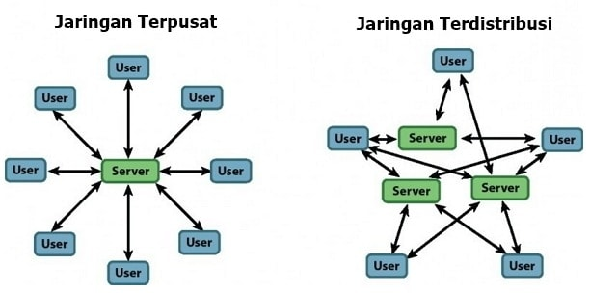

1. **Jaringan Komputer Terpusat**

Merupakan tipe jaringan komputer yang mengandalkan satu server sebagai sumber data utama. Dimana *Client*yang tersambung di jaringan tersebut mendapatkan sumber data / layanan dari satu server saja.  
Biasanya tipe jaringan ini digunakan untuk yang cakupannya tidak terlalu luas, seperti jaringan perkantoran, rumah, warnet, sekolahan, atau cabang instansi pemerintahan.  
Jaringan tipe ini sangat mudah untuk dikonfigurasi, dan menghemat waktu dalam men settingnya. Hanya saja jika server mengalami gangguan, maka seluruh jaringan yang dilayani oleh*server* tersebut akan *down.*Selain itu, jika perangkat client bertambah, maka akan mempengaruhi kecepatan koneksi dalam jaringan tersebut, karena bandwith yang dihasilkan oleh satu server sangat terbatas.

1. **Jaringan komputer Terdistribusi**

Merupakan tipe jaringan yang mengandalkan lebih dari satu server tapi saling berhubungan. Jaringan terdistribusi ini menghubungkan beberapa jaringan terpusat untuk saling terkoneksi antara jaringan satu, dengan yang lainnya. Sehingga sumber data tidak mengandalkan satu server saja, dengan begitu kecepatan koneksi antar perangkat akan lebih cepat dan terdistribusi.  
Dengan jaringan terdistribusi ini, client yang ada dijaringan tersebut akan mendapatkan layanan lebih dari satu server, sehingga jika salah satu server sedang padat lalu lintasnya, maka akan mencari server yang memiliki  koneksi lebih cepat dan tidak terlalu padat lalu lintas datanya.  
Tipe jaringan ini biasanya digunakan untuk membangun sistem informasi publik , atau program aplikasi / web . yang memiliki banyak pengguna / client . Sehingga membutuhkan kapasitas penyimpanan dan layanan yang luas agar pengguna bisa lebih leluasa dalam menggunakannya.

**E. Jenis jaringan komputer berdasarkan media transmisi**

**a) Media transmisi kabel**

Merupakan metode pengiriman informasi / data menggunakan media fisik berupa kabel yang dikhususkan untuk jaringan komputer (wired network). Kabel jaringan mengirim informasi dalam bentuk sinyal listrik antar komputer jaringan. kabel ini berfungsi sebagai jalur data/informasi agar bisa sampai ke tujuan, yakni penerima data / informasi.  
Jaringan komputer yang menggunakan media kabel sebagai transmisinya relatif lebih cepat karena tidak ada medium penghalang sinyal, dan tidak mudah terpengaruhi oleh kondisi cuaca, kecuali jika kondisi fisik kabelnya rusak, maka akan mempengaruhi kinerja tranmisinya.  
Media transmisi kabel sering digunakan untuk teknologi jaringan komputer berbasis local atau luas.  
Beberapa kabel jaringan yang sering digunakan untuk media transmisi data adalah, kabel tembaga, Fiber optik (serat optik), utp, dan coaxial.

**b) Media transmisi Nirkabel**

Merupakan media transmisi jaringan komputer yang menggunakan medium berupa gelombang sinyal elektromagnetik. Data akan di kirim oleh penerima melalui antena transmisi yang akan dikirimkan melalui sinyal dan akan diterima oleh antena receiver.

Dalam pengiriman sinyal electro, ada dua metode transmisi yang digunakan yaitu, point-to-point (unidirectional) dimana pancaran sinyal terfokus pada satu arah/sasaran dan yang kedua dengan metode Broadcast (omnidirectioanl) dimana sinyal terpancar dari satu antena transmiter mampu dikirimkan ke segala arah yang dapat diterima oleh banyak antena receiver .  
Dalam penggunaannya, teknologi nirkabel ini sering digunakan di jaringan local atau wide/luas. Salah satu transmisi nirkabel yang sering dipakai di jaringan LAN , adalah wireles fidelity atau kita kenal WIFI. Dimana wifi tersebut bisa menghubungkan antara server dengan client tanpa menggunakan kabel.  
Selain untuk jaringan local, transmisi nirkabel juga digunakan untuk jaringan berbasis Wan. Salah satunya ialah penggunaan satelit sebagai media transmisi yang bisa menjangkau seluruh negara bahkan benua.

1. Jenis – Jenis Topologi jaringan :
2. **Topologi Bus**

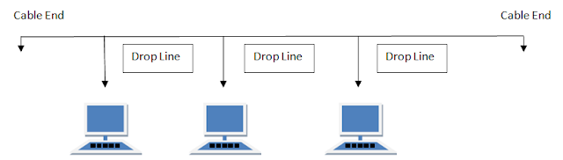

Merupakan jenis topologi tersusun rapi seperti antrian, dimana topologi ini hanya menggunakan 1 kabel utama untuk menyambungkan seluruh komputer yang ada di jaringan tersebut.  
Topologi yang satu ini menggunakan kabel coaxial, beserta koneksi bnc, tbnc/ terminator sebagai penutup ujung jaringan.  
Untuk saat ini jenis topologi bus sudah jarang digunakan, karena sudah tergantikan dengan beberapa teknologi jaringan terbaru. Namun sebagai referensi, ada beberapa kelebihan & kekurangan untuk topologi ini diantaranya :  
**Kelebihan Topologi Bus :**

* Pengembangan jaringan relatif mudah
* hemat kabel & perangkat
* Layout jaringan yang sederhana
* Biaya pemasangan relatih terjangkau

**Kekurangan Topologi Bus :**

* Jika kabel utama mengalami gangguan, maka seluruh perangkat akan terganggu
* Rentan terjadi tabrakan data / collision

1. **Topologi Ring**

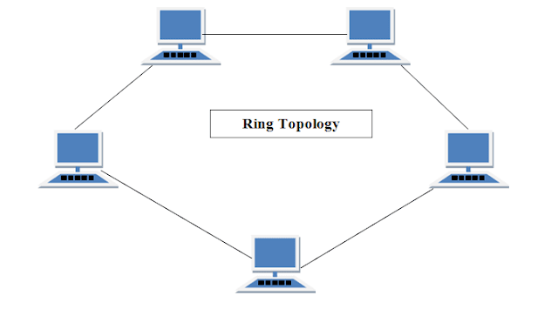

Topologi Cincin atau ring merupakan topologi yang dipakai untuk menyambungkan node / client secara langsung tanpa adanya perangkat lain untuk mengkoneksikannya.  
Topologi ini memungkinkan komputer terhubung satu sama lain secara langsung dan membentuk skema melingkar tanpa terputus.  
Karena tidak adanya media perantara seperti hub/switch, maka alur data akan melewati seluruh komputer sebelum sampai ke tujuan.  
Dalam implementasinya, untuk mengatur jaringan, setiap client diberi data token untuk menerima data. Misalkan kita sebagai komputer 1 akan mengirim data ke komputer 5, sebelum sampai ke sana kita akan melewati komputer 2, 3 ,4 sebelum sampai di komputer 5.

**Kelebihan Topologi Cincin / Ring :**

* Biaya instalasi tergolong murah
* Pengiriman data relatif cepat
* Sangat Mudah untuk dikonfigurasi

**Kekurangan Topologi Ring :**

* Rentan terjadi gangguan
* Jika satu komputer mengalami gangguan, maka akan menggangu seluruh aktivitas jaringan tersebut.
* Pengembangan jaringan kaku, karena harus menyesuaikan tata letak perangkat

1. **Topologi Star**

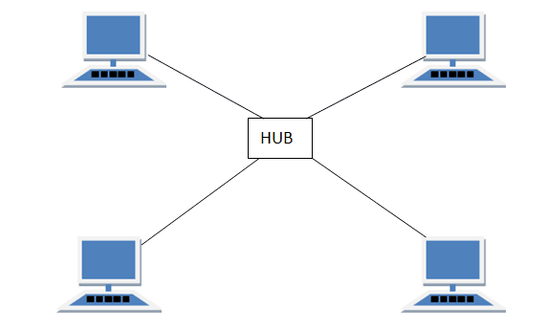

Merupakan [topologi jaringan komputer](https://arteknomedia.blogspot.com/2019/01/topologi-jaringan.html) berupa konvergensi dengan titik pusat node tengah yang akan menyambungkan ke setiap node / client yang terhubung.  
Dalam implementasinya, topologi ini sering dijumpai pada jaringan berbasis lan (*local area network* ) dimana node tengah merupakan hub/switch yang menghubungkan semua client melalui kabel maupun nirkabel yang ada didalam jaringan tersebut.  
Topologi ini termasuk yang berbiaya menengah, karena pembangunan jaringan bisa disesuaikan dengan budget yang tersedia  
**Kelebihan Topologi Star :**

* Sangat mudah untuk mendeteksi kerusakan komputer yang tersambung ke jaringan
* Mudah untuk menambah atau mengurangi client yang ada di jaringan tersebut tanpa  menganggu perangkat lain
* Tingkat keamanan tinggi

**Kekurangan Topologi Star :**

* Kekurangannya topologi jaringan komputer ini adalah, memerlukan biaya yang tinggi untuk pemasangan, karena membutuhkan kabel yang banyak serta switch/hub, dan kestabilan jaringan sangat tergantung pada terminal pusat
* Jika node pusat / switch mengalami gangguan, maka seluruh jaringan komputer yang tersambung akan mengalami gangguan.

1. **Topologi mesh**

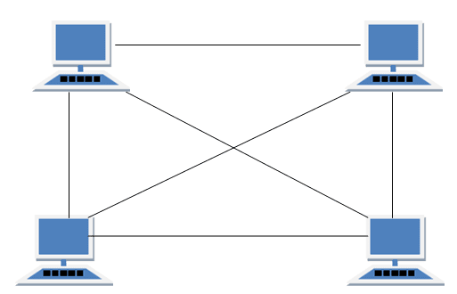

Topologi jala/mesh merupakan bentuk hubungan antar perangkat jaringa komputer dimana saling terhubung secara langsung ke perangkat jarkom tanpa harus melalui komputer lain untuk mengirim data.  
Topologi ini mirip dengan topologi ring, semua perangkatnya tersambung secara langsung ke komputer. Hanya saja jika  topologi ring harus melewati komputer lain untuk saling berkomunikasi, tapi untuk jala/mesh itu bisa langsung terhubung tanpa perantara komputer lainya.  
**Kelebihan Topologi Jala/Mesh :**

* Proses pengiriman data lebih cepat tanpa harus melalui komputer lain
* Memudahkan proses identifikasi permasalahan kerusakan perangkat
* Privacy dan security pada topologi mesh lebih terjamin

**Kekurangan Topologi Jala/mesh :**

* Boros biaya pemasangan, karena harus menggunakan banyak port I/O
* Harus menggunakan banyak kabel
* Memerlukan space ruangan yang memadai

1. **Topologi tree**

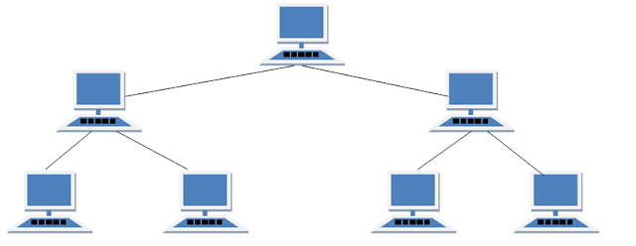

Merupakan topologi yang menggabungkan antara dua buah topologi. Dimana jaringan komputer akan terhubung satu sama lain menggunakan jalur topologi lainnya. Sehingga akan membentuk suatu koneksi antar komputer walaupun berbeda jaringan.

Didalam topologi ini terdapat tingkatan/hierarki dimana jaringan dengan hierarki yang lebih tinggi akan dapat mempengaruhi dan mengontrol network yang terdapat dibawahnya.

**Kelebihan Topologi Tree :**

* Sangat cocok digunakan untuk jaringan komputer bersekala besar
* Pengembangan jaringan relatif mudah
* Sangat mudah mengidentifikasi kerusakan pada suatu jaringan

**Kekurangan Topologi Tree :**

* Jika kabel utama mengalami kerusakan, maka seluruh jaringan akan terganggu
* Jika komputer yang berada di hierarki paling atas terganggu, maka akan menggangu seluruh jaringan
* Memerlukan biaya yang mahal untuk membangun topologi jenis ini

1. **Topologi Hybrid**

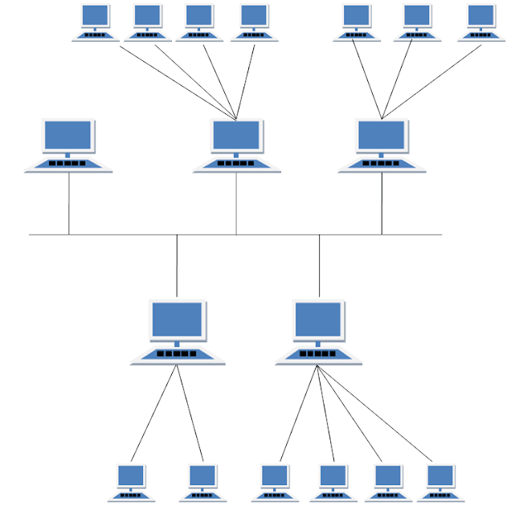

Topologi hybrid adalah [topologi jaringan](https://id.wikipedia.org/wiki/Topologi_jaringan) yang menggabungkan dua topologi berbeda menjadi satu jaringan yang saling terhubung. topologi hybrid dilakukan ketika ada lebih dari dua topologi berbeda tetapi ingin bekerja pada satu tempat yang harus dihubungkan satu sama lainnya.

Biasanya pada topologi ini mengkombinasikan antara bus dan star, dimana client dari topologi bus membuat sebuah topologi baru berbentuk star. Topologi jenis ini lebih kompleks daripada topologi tree.  
**Kelebihan Topologi Hybrid :**

* Dapat menyatukan dua atau lebih topologi yang berbeda
* Mudah untuk melakukan kustomisasi / pengaturan tata letak jaringan
* sangat mudah untuk menambah node/peripheral baru tanpa menganggu jaringan
* kecepatan konektivitas relatif stabil

**Kekurangan Topologi Hybrid :**

* Pembangunan jaringan relatif sulit, karena skema topologi sedikit rumit
* Biaya pembangunan jaringan cukup mahal, karena harus menggunakan perangkat dari topologi masing-masing yang berbeda kebutuhannya
* Biaya maintence cukup mahal, karena perawatannya lebih kompleks
* Instalasi jaringan sangat rumit, dibutuhkan teknisi yang cukup ahli untuk mengkonfigurasi jaringan tersebut.